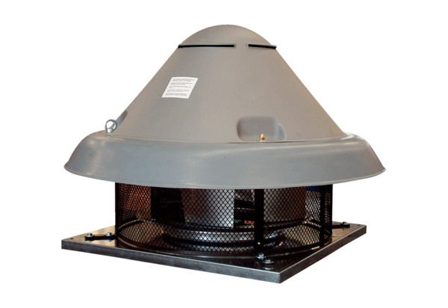Tourelle centrifuge DRD H 80/6Unité de conditionnement : 1 pièceGamme: C
Numéro de référence : 0073.0060Fabricant : MAICO

